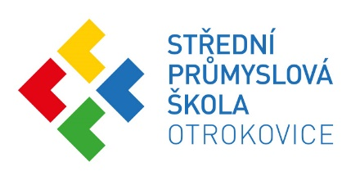

Počet stran: 2

Počet příloh: 0

Verze: 1

Číslo dokumentu: 11/2015

**DODATEK Č. 1 KE SMLOUVĚ O NÁJMU BYTU**

**dle ustanovení § 2201 a násl. zákona č. 89/2012 Sb., občanský zákoník, v platném znění,**

který uzavřeli níže uvedeného dne, měsíce a roku

**Střední průmyslová škola Otrokovice, příspěvková organizace:**

Sídlo: tř. Tomáše Bati 1266, 765 02 Otrokovice

Statutární orgán:

Bankovní spojení:

jako pronajímatel (dále jen „**Pronajímatel**“)

a

Jméno a příjmení fyzické osoby: **K. P.**

Trvale bytem:

Narozena:

jako nájemce na straně druhé (dále jen „**Nájemce**“)

1. Na základě tohoto dodatku se mění následující články smlouvy, které nově zní:

**Článek č. III. bod 1**.

Smlouva se uzavírá na dobu určitou od 1.12.2015 do 30.11.2019

**Článek č. VII. bod 1**.

Právní vztah založený touto smlouvou zanikne:

* písemnou dohodou smluvních stran
* uplynutím doby 30.11.2019
* smrtí nájemce
* výpovědí nájmu v tříměsíční výpovědní době; výpověď může být podána ze zákonem stanovených důvodů a výpovědní doba počíná běžet první den měsíce následujícího po měsíci, ve kterém byla výpověď doručena druhé smluvní straně; výpověď musí být písemná a musí být odůvodněna
* výpovědí nájmu bez výpovědní doby; výpověď může být podána pouze ze zákonem stanovených důvodů; výpověď musí být písemná a musí být odůvodněna

1. Ostatní ustanovení Smlouvy o nájmu bytu uzavřené dne 1.12.2015 tímto dodatkem nedotčená zůstávají v platnosti beze změn.
2. Tento dodatek nabývá účinnosti dne 1.12.2017, a je vyhotoven ve 2 stejnopisech s platností originálu, z nichž každá smluvní strana obdrží 1 vyhotovení.

**Doložka dle § 23 zákona č. 129/2000 Sb., o krajích, ve znění pozdějších předpisů**

Rozhodnuto RZK dne: 13.10.2017 Číslo usnesení: 0856/R25/17

V Otrokovicích dne …………......... V Otrokovicích dne……..……..

......................................................... ...........................................................

pronajímatel nájemce